Российская Федерация
Новгородская область

АДМИНИСТРАЦИЯ НОВГОРОДСКОГО МУНИЦИПАЛЬНОГО РАЙОНА

П О С Т А Н О В Л Е Н И Е

от 24.11.2022 №531

Великий Новгород

Об установлении
публичных сервитутов

В соответствии с Земельным кодексом Российской Федерации, Федеральными законами от 25.10.2001 № 137-ФЗ «О введении в действие Земельного кодекса Российской Федерации», от 06.10.2003 № 131-ФЗ «Об общих принципах организации местного самоуправления в Российской Федерации», приказом Министерства экономического развития Российской Федерации от 10.10.2018 «Об утверждении требований к форме ходатайства об установлении публичного сервитута, содержанию обоснования необходимости установления публичного сервитута», Уставом муниципального образования Новгородский муниципальный район, на основании ходатайств от 15.08.2022 публичного акционерного общества «Россети Северо-Запад» (ИНН 7802312751, ОГРН 1047855175785) и схем расположения границ публичных сервитутов, Администрация Новгородского муниципального района
ПОСТАНОВЛЯЕТ:
1. Установить в пользу публичного акционерного общества «Россети Северо-Запад» (ИНН 7802312751, ОГРН 1047855175785):
1.1 публичный сервитут площадью 463 кв.м в отношении земельных участков с кадастровыми номерами: 53:11:0600205:77, 53:11:0600205:219 для размещения и эксплуатации объекта электросетевого хозяйства: «КТП-40/10/0,4 «Дубровка-10» Л-4 РП Дубровка», расположенного по адресу: Новгородская область, Новгородский район, Савинское сельское поселение, д. Дубровка и утвердить границу публичного сервитута согласно Приложению 1 к настоящему постановлению;
1.2 публичный сервитут площадью 494 кв.м в отношении земельного участка с кадастровым номером: 53:11:0000000:7471 для размещения и эксплуатации объекта электросетевого хозяйства: «КТП-250/10/0,4 «Дубровка-9» Л-4 РП Дубровка», расположенного по адресу: Новгородская область, Новгородский район, Савинское сельское поселение, д. Дубровка и утвердить границу публичного сервитута согласно Приложению 2 к настоящему постановлению;
1.3 публичный сервитут площадью 459 кв.м в отношении земельных участков с кадастровыми номерами: 53:11:0700503:180, 53:11:0700503:540, 53:11:0700503:541 для размещения и эксплуатации объекта электросетевого хозяйства: «КТП-100/10/0,4 «Плотишно-3» Л-5 ПС «Спасская», расположенного по адресу: Новгородская область, Новгородский район, Трубичинское сельское поселение, д. Плотишно и утвердить границу публичного сервитута согласно Приложению 3 к настоящему постановлению;
1.4 публичный сервитут площадью 439 кв.м в отношении земельных участков с кадастровыми номерами: 53:11:0000000:6713, 53:11:1900305:85 для размещения и эксплуатации объекта электросетевого хозяйства: «КТП-400 кВА ПС Подберезье Л 11 д. Подберезье», расположенного по адресу: Новгородская область, Новгородский район, Трубичинское сельское поселение, д. Стрелка и утвердить границу публичного сервитута согласно Приложению 4 к настоящему постановлению.
2. Цель установления публичного сервитута: в соответствии с пунктом 1 части 39.37 Земельного кодекса Российской Федерации (размещение объектов электросетевого хозяйства, тепловых сетей, водопроводных сетей, сетей водоотведения, линий и сооружений связи, линейных объектов системы газоснабжения, нефтепроводов и нефтепродуктопроводов, их неотъемлемых технологических частей, если указанные объекты являются объектами федерального, регионального или местного значения, либо необходимы для организации электро-, газо-, тепло-, водоснабжения населения и водоотведения, подключения (технологического присоединения) к сетям инженерно-технического обеспечения, либо переносятся в связи с изъятием земельных участков, на которых они ранее располагались, для государственных или муниципальных нужд), пунктом 3 статьи 3.6 Федерального закона от 25.10.2001 № 137-ФЗ «О введении в действие Земельного кодекса Российской Федерации»: для безопасной эксплуатации объекта электросетевого хозяйства.
3. Срок публичного сервитута - 49 (сорок девять) лет.
4. Порядок установления зон с особыми условиями использования территорий и содержание ограничений прав на земельные участки в границах таких зон установлен постановлением Правительства Российской Федерации от 24.02.2009 № 160 «О порядке установления охранных зон объектов электросетевого хозяйства и особых условий использования земельных участков, расположенных в границах таких зон».
5. Плата за публичный сервитут на основании пунктов 3, 4 статьи 3.6 Федерального закона от 25.10.2001 № 137-ФЗ «О введении в действие Земельного кодекса Российской Федерации» не устанавливается.
6. Возмещение правообладателю земельного участка убытков, причиненных осуществлением публичного сервитута, осуществляется в порядке, предусмотренным действующем законодательством Российской Федерации.
7. Определить, что срок, в течение которого использование земельного участка (его части) и (или) расположенного на нем объекта недвижимого имущества в соответствии с их разрешенным использованием будет невозможно или существенно затруднено в связи с осуществлением сервитута, должен составлять не более трёх месяцев;
8. Определить, что капитальный ремонт объектов электросетевого хозяйства производится с предварительным уведомлением собственников (землепользователей, землевладельцев, арендаторов) земельных участков 1 раз в 12 лет. Выполнение ремонтных работ по графику и сроки устанавливаются разделом 4 постановления Правительства РФ от 24 февраля 2009 г. № 160 «О порядке установления охранных зон объектов электросетевого хозяйства и особых условий использования земельных участков, расположенных в границах таких зон», а также действующими на момент проведения работ стандартами отрасли, сроком не более 3-х месяцев.
9. Публичному акционерному обществу «Россети Северо-Запад» (ИНН 7802312751, ОГРН 1047855175785) привести земельный участок в состояние, пригодное для его использования в соответствии с разрешенным использованием, в срок не позднее чем три месяца после завершения строительства, капитального или текущего ремонта, реконструкции, эксплуатации, консервации, сноса инженерного сооружения, для размещения которого был установлен публичный сервитут.
10. Комитету по земельным ресурсам, землеустройству и градостроительной деятельности Администрации Новгородского муниципального района в течении пяти рабочих дней со дня принятия настоящего постановления направить копию настоящего постановления с приложением утвержденной схемы расположения границ публичного сервитута:
10.1 правообладателям земельных участков, в отношении которых принято решение об установлении публичного сервитута;
10.2 в Управление Федеральной службы государственной регистрации, кадастра и картографии по Новгородской области;
10.3 публичному акционерному обществу «Россети Северо-Запад» (ИНН 7802312751, ОГРН 1047855175785), а также сведения о лицах, являющихся правообладателями земельных участков, сведения о лицах, подавших заявления об учете их прав (обременений прав) на земельные участки, способах связи с ними, копии документов, подтверждающих права указанных лиц на земельные участки.
11. Опубликовать настоящее постановление в периодическом печатном издании Новгородского муниципального района «Официальный вестник Новгородского муниципального района», разместить на официальном сайте Администрации Новгородского муниципального района в информационно-телекоммуникационной сети «Интернет».

Первый заместитель
Главы Администрации И.И. Щербань

се №531-п

Приложение 1

УТВЕРЖДЕНА
постановлением Администрации
Новгородского муниципального
района от 24.11.2022 №531

СХЕМА ГРАНИЦ РАЗМЕЩЕНИЯ ПУБЛИЧНОГО СЕРВИТУТА
Объект: КТП-40/10/0,4 «Дубровка-10» Л-4 РП Дубровка
Местоположение: Новгородская область, Новгородский район, Савинское сельское поселение, д.Дубровка
Кадастровый квартал: 53:11:0600205
Кадастровые номера земельных участков: 53:11:0600205:77, 53:11:0600205:219
Система координат: МСК-53 (Зона 2)
Каталог координат:
Площадь сервитута: 463 кв.м

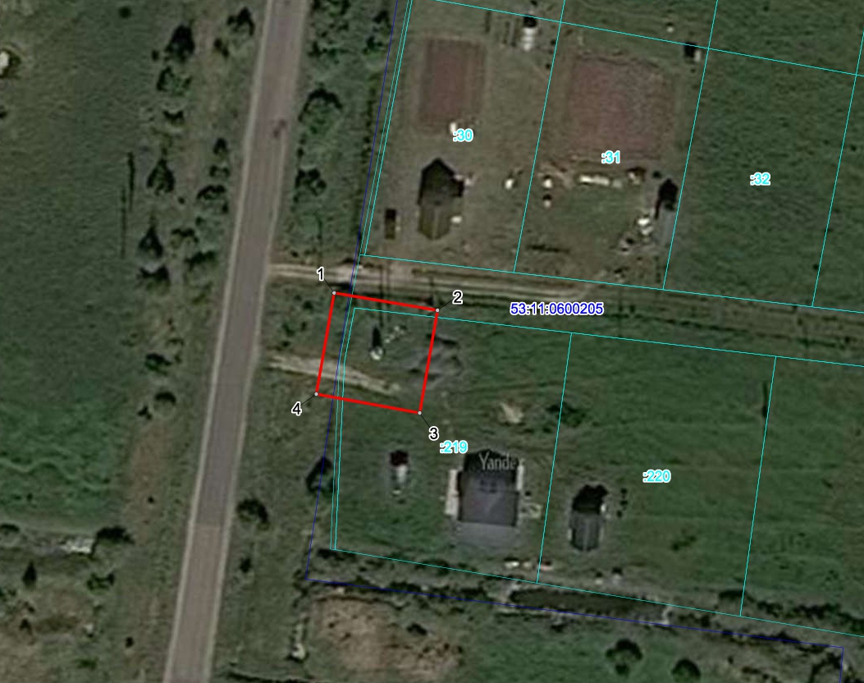
Масштаб 1:1000
 | Граница публичного сервитута
53:11:0600205 | Граница и кадастровый номер кадастрового квартала
:219 | Граница и обозначение земельного участка, сведения о котором внесены в ЕГРН
Используемые условные знаки и обозначения

КТП-40/10/0,4 «Дубровка-10» Л-4 РП Дубровка
Номер угла | X, м | Y, м | Средняя квадратическая погрешность характерной точки
1 | 596200.68 | 2193101.04 | 0.1
2 | 596197.08 | 2193122.40 | 0.1
3 | 596175.94 | 2193118.71 | 0.1
4 | 596179.80 | 2193097.35 | 0.1
1 | 596200.68 | 2193101.04 | 0.1

Приложение 2

УТВЕРЖДЕНА
постановлением Администрации
Новгородского муниципального
района от 24.11.2022 №531

СХЕМА ГРАНИЦ РАЗМЕЩЕНИЯ ПУБЛИЧНОГО СЕРВИТУТА
Объект: КТП-250/10/0,4 «Дубровка-9» Л-4 РП Дубровка
Местоположение: Новгородская область, Новгородский район, Савинское сельское поселение,
д.Дубровка
Кадастровый квартал: 53:11:0600202
Кадастровые номера земельных участков: 53:11:0000000:7471
Система координат: МСК-53 (Зона 2)
Каталог координат:
Площадь сервитута: 494 кв.м

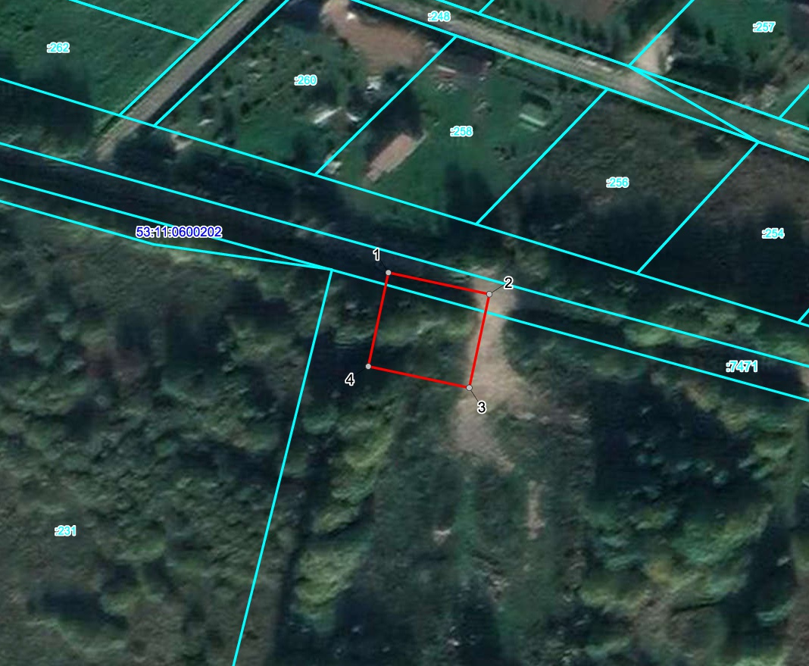

Масштаб 1:1000
 | Граница публичного сервитута
53:11:0600202 | Граница и кадастровый номер кадастрового квартала
:7471 | Граница и обозначение земельного участка, сведения о котором внесены в ЕГРН
Используемые условные знаки и обозначения
КТП-250/10/0,4 «Дубровка-9» Л-4 РП Дубровка
Номер угла | X, м | Y, м | Средняя квадратическая погрешность характерной точки
1 | 597027.72 | 2193980.74 | 0.1
2 | 597022.89 | 2194003.30 | 0.1
3 | 597001.98 | 2193998.79 | 0.1
4 | 597006.73 | 2193976.24 | 0.1
1 | 597027.72 | 2193980.74 | 0.1

Приложение 3

УТВЕРЖДЕНА
постановлением Администрации
Новгородского муниципального
района от 24.11.2022 №531

СХЕМА ГРАНИЦ РАЗМЕЩЕНИЯ ПУБЛИЧНОГО СЕРВИТУТА
Объект: КТП-100/10/0,4 «Плотишно-3» Л-5 ПС «Спасская»
Местоположение: Новгородская область, Новгородский район, Трубичинское сельское поселение, д.Плотишно
Кадастровый квартал: 53:11:0700503
Кадастровые номера земельных участков: 53:11:0700503:180, 53:11:0700503:540, 53:11:0700503:541
Система координат: МСК-53 (Зона 2)
Каталог координат:
Площадь сервитута: 459 кв.м

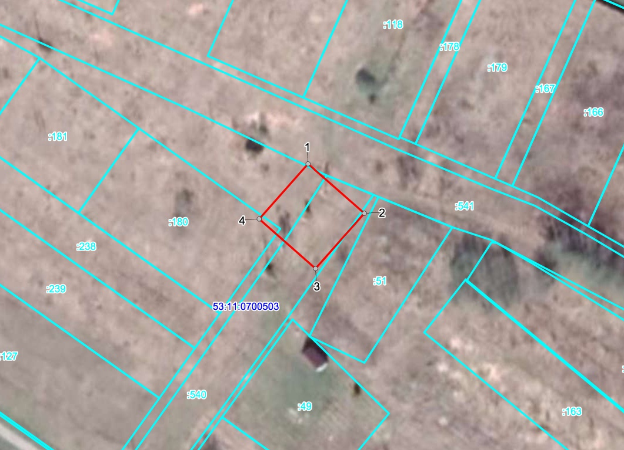

Масштаб 1:1000
 | Граница публичного сервитута
53:11:0700503 | Граница и кадастровый номер кадастрового квартала
:180 | Граница и обозначение земельного участка, сведения о котором внесены в ЕГРН

КТП-100/10/0,4 «Плотишно-3» Л-5 ПС «Спасская»
Номер угла | X, м | Y, м | Средняя квадратическая погрешность характерной точки
1 | 608720.12 | 2198221.52 | 0.1
2 | 608705.82 | 2198237.72 | 0.1
3 | 608689.88 | 2198223.65 | 0.1
4 | 608704.18 | 2198207.45 | 0.1
1 | 608720.12 | 2198221.52 | 0.1
Используемые условные знаки и обозначения:
Приложение 4

УТВЕРЖДЕНА
постановлением Администрации
Новгородского муниципального
района от 24.11.2022 №531

СХЕМА ГРАНИЦ РАЗМЕЩЕНИЯ ПУБЛИЧНОГО СЕРВИТУТА
Объект: КТП-400 кВА ПС Подберезье Л 11 д. Подберезье
Местоположение: Новгородская область, Новгородский район, Трубичинское сельское поселение, д.Стрелка
Кадастровый квартал: 53:11:1900305
Кадастровые номера земельных участков: 53:11:0000000:6713, 53:11:1900305:85
Система координат: МСК-53 (Зона 2)
Каталог координат:
Площадь сервитута: 439 кв.м

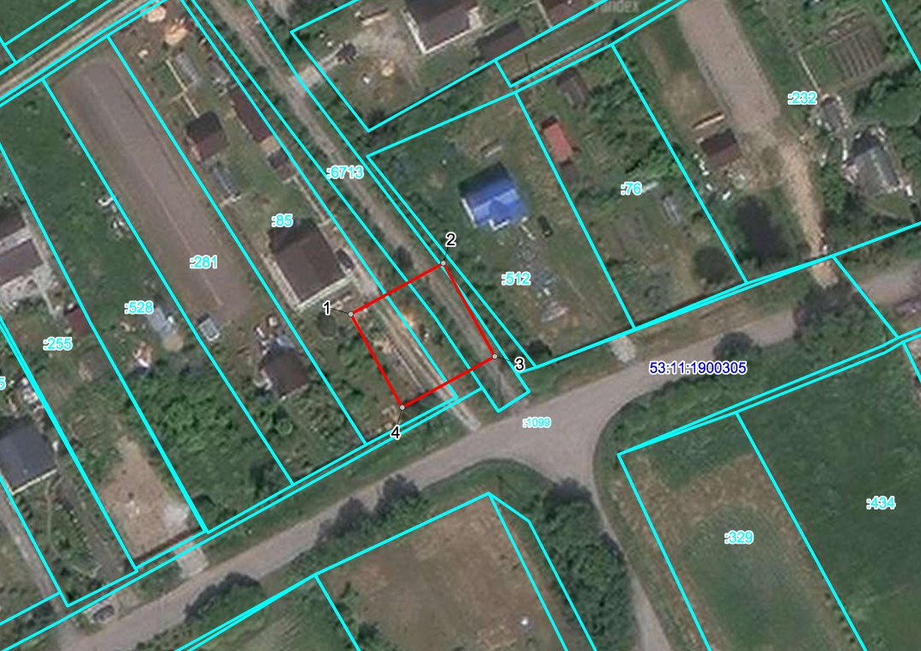
Масштаб 1:1000
 | Граница публичного сервитута
53:11:1900305 | Граница и кадастровый номер кадастрового квартала
:6713 | Граница и обозначение земельного участка, сведения о котором внесены в ЕГРН

Используемые условные знаки и обозначения:
КТП-400 кВА ПС Подберезье Л 11 д. Подберезье
Номер угла | X, м | Y, м | Средняя квадратическая погрешность характерной точки
1 | 585337.07 | 2185903.96 | 0.1
2 | 585347.15 | 2185922.21 | 0.1
3 | 585328.72 | 2185932.39 | 0.1
4 | 585318.64 | 2185914.13 | 0.1
1 | 585337.07 | 2185903.96 | 0.1

